LE PETIT NICOLAS Date limite de remise : 16 janvier
Activité 1 : En vous aidant d’Internet, faites des recherches sur René Goscinny et Jean-Jacques Sempé, les créateurs du Petit Nicolas. Trouvez au moins quatre informations sur chacun.
Activité2 : Regardez la bande-annonce du Petit Nicolas sur Internet. Racontez ce qui se passe. A quoi sert une bande-annonce ?
Activité 3 : Complétez le synopsis du film avec les mots suivants : Petit Poucet / petit frère / bande des Invincibles / maman / copains / gangster / papa / parents / école / Nicolas / maîtresse
Je m’appelle ________________et je mène une existence paisible. J’ai des super ________________, une bande de chouettes ________________et je ne veux rien changer.
A l’école, la ________________demande de raconter l’histoire du Petit Poucet. Le même jour, Joachim apprend qu’il vient d’avoir un ________________ ! Il a eu des doutes quand son________________ est devenu très gentil avec sa________________ . Puis Joachim n’est plus revenu à l’________________. Alors quand mon papa est devenu très gentil avec maman, j’ai immédiatement compris : j’allais avoir un petit frère, et mes parents allaient m’abandonner comme le ________________.
L’unique solution : organiser le kidnapping de mon petit frère en engageant un ________________Avec Alceste, Rufus, Eudes, Clotaire, les copains de la nouvelle, ________________on a mis au point un plan.

Activité 4 : Quel est ton personnage préféré ? Pourquoi ? Décris le personnage.
Activité 5 :
- Décrivez la maison de Nicolas et comparez avec votre maison.
- Décrivez son école : l’uniforme, les jeux, les punitions, les professeurs, etc. Comparez l’école de Nicolas avec la vôtre.
Activité 6 : Choisissez la bonne réponse :
- Quel fleuve traverse Paris ?
- En français, comment s’appelle l’élève préféré d’un professeur ?
- En français, comment appelle-t-on quelqu’un qui dénonce ? Dans le film comment s’appelle cet élève ?
- Dans quelle école va Nicolas ?
- Une école primaire B) un collège C) un lycée
- Comment s’appelle le patron du père de Nicolas ?
- Qu’est-ce que c’est une « remplaçante » ?
- Comment s’appelle le copain de Nicolas qui vient d’avoir un petit frère ?
- Clotaire est toujours _______________ au piquet.
Activité 7: Décrivez ces images (environ 30 mots chacune) et proposez un titre pour chacune.
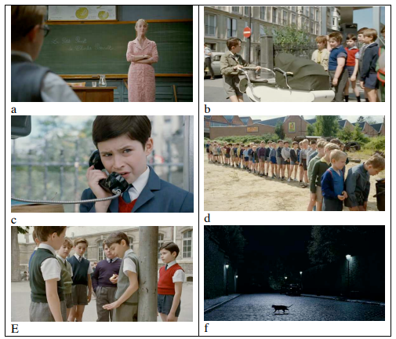
Activité 8: Nicolas a peur d’être abandonné comme Le Petit Poucet. Qui est Le Petit Poucet ? Racontez son histoire en quelques lignes. Quel est son nom en espagnol ?
Activité 9 :
Résumé sur le film. (100 mots) (2 points)

INDICATIONS_
- Vous devez copier les exercices et les faire.
- Vous devez le faire à main dans des papiers blancs A4.
- Vous pouvez utiliser un dictionnaire si vous en avez besoin.
- N’oubliez pas que les travaux donnés après la date de remise ne seront pas corrigés.

